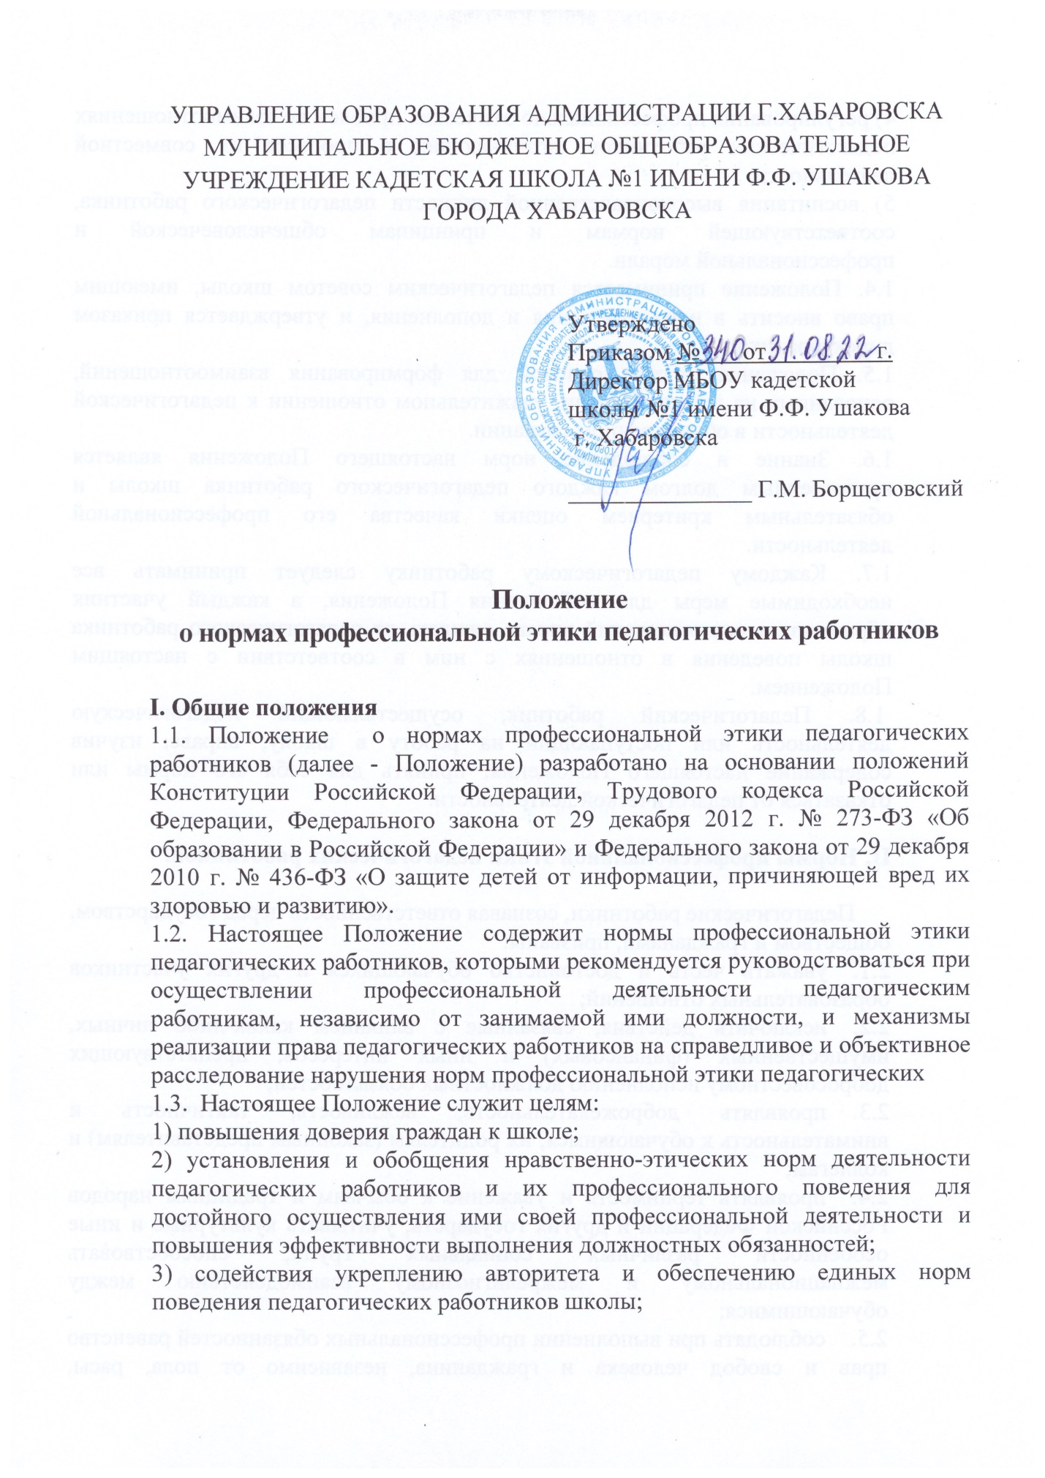

УПРАВЛЕНИЕ ОБРАЗОВАНИЯ АДМИНИСТРАЦИИ Г.ХАБАРОВСКА МУНИЦИПАЛЬНОЕ БЮДЖЕТНОЕ ОБЩЕОБРАЗОВАТЕЛЬНОЕ УЧРЕЖДЕНИЕ КАДЕТСКАЯ ШКОЛА №1 ИМЕНИ Ф.Ф. УШАКОВА

ГОРОДА ХАБАРОВСКА

Утверждено
Приказом № от г.
Директор МБОУ кадетской
школы №1 имени Ф.Ф. Ушакова
г. Хабаровска

_______________ Г.М. Борщеговский

Положение
о нормах профессиональной этики педагогических работников

I. Общие положения
1.1. Положение о нормах профессиональной этики педагогических работников (далее - Положение) разработано на основании положений Конституции Российской Федерации, Трудового кодекса Российской Федерации, Федерального закона от 29 декабря 2012 г. № 273-ФЗ «Об образовании в Российской Федерации» и Федерального закона от 29 декабря 2010 г. № 436-ФЗ «О защите детей от информации, причиняющей вред их здоровью и развитию».
1.2. Настоящее Положение содержит нормы профессиональной этики педагогических работников, которыми рекомендуется руководствоваться при осуществлении профессиональной деятельности педагогическим работникам, независимо от занимаемой ими должности, и механизмы реализации права педагогических работников на справедливое и объективное расследование нарушения норм профессиональной этики педагогических
1.3. Настоящее Положение служит целям:
1) повышения доверия граждан к школе;
2) установления и обобщения нравственно-этических норм деятельности педагогических работников и их профессионального поведения для достойного осуществления ими своей профессиональной деятельности и повышения эффективности выполнения должностных обязанностей;
3) содействия укреплению авторитета и обеспечению единых норм поведения педагогических работников школы;
4) регулирования профессионально-этических проблем во взаимоотношениях педагогических работников, возникающих в процессе их совместной деятельности;
5) воспитания высоконравственной личности педагогического работника, соответствующей нормам и принципам общечеловеческой и профессиональной морали.
1.4. Положение принимается педагогическим советом школы, имеющим право вносить в него изменения и дополнения, и утверждается приказом директора школы.
1.5. Положение служит основой для формирования взаимоотношений, основанных на нормах морали, уважительном отношении к педагогической деятельности в общественном сознании.
1.6. Знание и соблюдение норм настоящего Положения является нравственным долгом каждого педагогического работника школы и обязательным критерием оценки качества его профессиональной деятельности.
1.7. Каждому педагогическому работнику следует принимать все необходимые меры для соблюдения Положения, а каждый участник образовательных отношений вправе ожидать от педагогического работника школы поведения в отношениях с ним в соответствии с настоящим Положением.
1.8. Педагогический работник, осуществляющий педагогическую деятельность или поступающий на работу в школу, вправе, изучив содержание настоящего Положения, принять для себя его нормы или отказаться от педагогической деятельности.

- Нормы профессиональной этики педагогических работников.

Педагогические работники, сознавая ответственность перед государством, обществом и гражданами, призваны:
  - уважать честь и достоинство обучающихся и других участников образовательных отношений;
  - исключать действия, связанные с влиянием каких-либо личных, имущественных (финансовых) и иных интересов, препятствующих добросовестному исполнению должностных обязанностей;
  - проявлять доброжелательность, вежливость, тактичность и внимательность к обучающимся, их родителям (законным представителям) и коллегам;
  - проявлять терпимость и уважение к обычаям и традициям народов Российской Федерации и других государств, учитывать культурные и иные особенности различных социальных групп, способствовать межнациональному и межрелигиозному взаимодействию между обучающимися;
  - соблюдать при выполнении профессиональных обязанностей равенство прав и свобод человека и гражданина, независимо от пола, расы, национальности, языка, происхождения, имущественного и должностного положения, места жительства, отношения к религии, убеждений, принадлежности к общественным объединениям, а также других обстоятельств;
  - придерживаться внешнего вида, соответствующего задачам реализуемой образовательной программы;
  - воздерживаться от размещения в информационно телекоммуникационной сети «Интернет», в местах, доступных для детей, информации, причиняющий вред здоровью и (или) развитию детей;
  - избегать ситуаций, способных нанести вред чести, достоинству и деловой репутации педагогического работника и (или) организации, осуществляющей образовательную деятельность;
  - соблюдать правила русского языка, культуру своей речи, не допускать использования ругательств, грубых и оскорбительных высказываний;
  - поддерживать порядок на рабочем месте;
  - соблюдать деловой стиль, опрятность, аккуратность и чувство меры во внешнем виде;
  - не допускать пренебрежительных отзывов о деятельности своей школы или проведения необоснованных сравнений его с другими образовательными организациями;
  - принимать необходимые меры по обеспечению безопасности и конфиденциальности информации, за несанкционированное разглашение которой они несут ответственность или которая стала им известна в связи с исполнением своих должностных обязанностей;
  - во время учебных занятий и любых официальных мероприятий не допускаются телефонные переговоры, звуковой сигнал мобильного телефона должен быть отключен.

- Обязанности педагогического работника в процессе взаимодействия с законными представителями учащихся.

Педагогические работники в процессе взаимодействия с законными представителями учащихся обязаны
  - помнить, что большинство обратившихся, как правило, столкнулись с трудностями, неприятностями или даже бедой, от того, как их встретят и выслушают, какую окажут помощь, зависит их настроение и их мнение о педагогических работниках и работе школы в целом;
  - проявлять внимательность, тактичность, доброжелательность, желание помочь;
  - высказываться в корректной и убедительной форме; если требуется, спокойно, без раздражения повторять и разъяснять смысл сказанного;
  - разъяснять при необходимости требования действующего законодательства и локальных актов по обсуждаемому вопросу;
  - принять решение по существу обращения (при недостатке полномочий сообщить координаты полномочного лица);
  - педагогические работники в процессе взаимодействия с законными представителями учащихся не должны:
1) заставлять их необоснованно долго ожидать приема;
2) перебивать их в грубой форме;
3) проявлять раздражение и недовольство по отношению к ним;
4) разговаривать по телефону, игнорируя их присутствие;
5) переносить свое отношение к законным представителям учащихся на оценку личности и достижений их детей;
3.7. прилагать все усилия, чтобы поощрить законных представителей активно участвовать в образовании их ребенка и поддерживать тем самым процесс обучения, гарантируя выбор самой оптимальной и подходящей для их ребенка формы работы;
3.8. рекомендуется не принимать на свой счет обидных и несправедливых замечаний, неуместных острот, насмешек, не допускать втягивания в конфликтную ситуацию или скандал;
3.9. в случае конфликтного поведения со стороны законного представителя учащегося необходимо принять меры для того, чтобы снять его эмоциональное напряжение, а затем спокойно разъяснить ему порядок решения вопроса.

- Реализация права педагогических работников на справедливое и объективное расследование нарушения норм профессиональной этики
педагогических работников.

  - Образовательная организация стремится обеспечить защиту чести, достоинства и деловой репутации педагогических работников, а также справедливое и объективное расследование нарушения норм профессиональной этики педагогических работников.
  - Случаи нарушения норм профессиональной этики педагогических работников, установленных разделом II настоящего Положения, рассматриваются комиссией по урегулированию споров между участниками образовательных отношений, создаваемой в организации, осуществляющей образовательную деятельность, в соответствии с частью 2 статьи 45 Федерального закона от 29 декабря 2012 г. № 273-ФЗ «Об образовании в Российской Федерации». Порядок рассмотрения индивидуальных трудовых споров в комиссиях по трудовым спорам регулируется в порядке, установленном главой 60 Трудового кодекса Российской Федерации, порядок рассмотрения индивидуальных трудовых споров в судах - гражданским процессуальным законодательством Российской Федерации.
  - Педагогический работник, претендующий на справедливое и объективное расследование нарушения норм профессиональной этики, вправе обратиться в комиссию по урегулированию споров между участниками образовательных отношений.
  - В целях реализации права педагогических работников на справедливое и объективное расследование нарушения норм профессиональной этики педагогических работников в состав комиссии по урегулированию споров между участниками образовательных отношений в обязательном порядке включается представитель выборного органа соответствующей первичной профсоюзной организации (при наличии такого органа).
  - В случае несогласия педагогического работника с решением комиссии по урегулированию споров между участниками образовательных отношений, невыполнения решения комиссии по урегулированию споров между участниками образовательных отношений, несоответствия решения комиссии по урегулированию споров между участниками образовательных отношений законодательству Российской Федерации или нежелания педагогического работника по каким-либо причинам обращаться в комиссию по урегулированию споров между участниками образовательных отношений он имеет право обратиться в суд.

- Ответственность за нарушение настоящего Положения

5.1. Нарушение требований настоящего Положения квалифицируется как неисполнение или ненадлежащее исполнение педагогическим работником своих обязанностей, которое учитывается при проведении его аттестации и влечет либо моральное воздействие, либо одно из установленных трудовым законодательством дисциплинарных взысканий.

